KHUNG KẾ HOẠCH BÀI DẠY
BÀI: OLLO K+3-2. TÊN BÀI: HÀM RĂNG TRẮNG SÁNG.
Môn học: Robotics

I. MỤC TIÊU
1. Về kiến thức
- Phân biệt được những việc làm ảnh hưởng tốt và không tốt đến sức khỏe và răng miệng.
- Nhận biết được các loại răng và chức năng của mỗi loại.
- Tìm hiểu các bước đánh răng đúng cách.
2. Về năng lực
- Lắp ráp được robot Đánh răng trong Robotics.
- Năng lực giao tiếp và hợp tác: Trao đổi, thảo luận để thực hiện các nhiệm vụ học tập.
- Năng lực giải quyết vấn đề và sáng tạo: Sử dụng các kiến thức đã học và các mảnh ghép còn lại để sáng tạo những đồ vật xung quanh robot.
3. Về phẩm chất
- Nghiêm túc, tập trung, tích cực chủ động.
II. THIẾT BỊ DẠY HỌC VÀ HỌC LIỆU
- Thiết bị ROBOTIS OLLO K+3.
- Slide giảng dạy OLLO K+3-2.
- Bài giảng, sách hướng dẫn lắp ráp.
III. TIẾN TRÌNH DẠY HỌC
1. Khởi động (Let’s think)
- Mục tiêu: Tạo hứng thú học tập cho HS.
- Nội dung: HS quan sát tranh và trả lời câu hỏi.
- Sản phẩm hoạt động: Câu trả lời của HS.
* Câu hỏi 1: Việc làm nào dưới đây có ích hay không đối với sức khỏe?
 |  | 
Đánh răng - Có ích | Ăn nhiều đồ ăn nhanh - Không có ích | Rửa tay - Có ích

* Câu hỏi 2: Chúng ta nên làm gì để có hàm răng khỏe đẹp?
 | 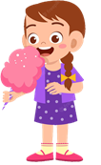 | 
Đánh răng đúng cách  Nên | Ăn nhiều kẹo  Không nên | Uống nhiều nước lạnh Không nên
- Tổ chức thực hiện:
+ GV yêu cầu HS quan sát tranh và trả lời câu hỏi.
+ GV mời HS trả lời câu hỏi và nhận xét câu trả lời của HS.
2. Kiến thức (Let’s learn)
- Mục tiêu:
+ Nhận biết được các loại răng và chức năng của mỗi loại.
+ Tìm hiểu các bước đánh răng đúng cách.
- Nội dung: HS chia sẻ những hiểu biết của bản thân, lắng nghe GV giới thiệu kiến thức.
- Sản phẩm hoạt động:
+ Các loại răng và chức năng:
 |  | 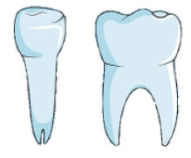
Răng cửa để cắn thức ăn | Răng nanh để xé thức ăn | Răng hàm đẻ nghiền nát thức ăn
+ Các bước đánh răng:
1, Đánh mặt ngoài của răng cửa và răng nanh theo chiều dọc.
2, Đánh mặt trong của răng cửa và răng nanh.
3, Đánh mặt trên của răng hàm.
4, Đánh mặt bên của răng hàm.
- Tổ chức thực hiện:
+ GV yêu cầu HS quan sát tranh và nêu tên, chức năng của các loại răng.
+ GV mời HS phát biểu và nhận xét.
+ GV yêu cầu HS chia sẻ cách đánh răng của mình và giới thiệu các bước đánh răng đúng cách.

3. Luyện tập (Let’s build)
- Mục tiêu: Củng cố, luyện tập kiến thức, lắp ráp robot.
- Nội dung: Lắp ráp robot theo các bước hướng dẫn trong sách.
- Sản phẩm hoạt động: Sản phẩm robot của HS.
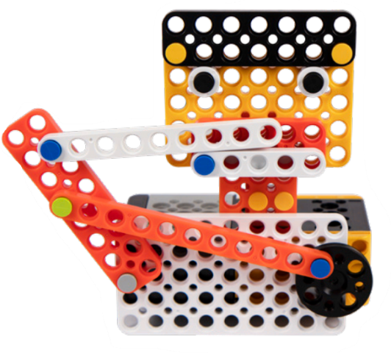
- Tổ chức thực hiện:
+ GV yêu cầu HS mở hộp thiết bị, lựa chọn các mảnh ghép và lắp ghép theo hướng dẫn.
+ GV quan sát HS tiến hành lắp ráp theo hướng dẫn trong sách, giúp đỡ HS thao tác.
4. Vận dụng (My own robot)
- Mục tiêu: Vận dụng các kiến thức đã học để sáng tạo thêm các sản phẩm khác.
- Nội dung: HS vận dụng các kiến thức, trí tưởng tượng và các mảnh ghép còn lại trong hộp để sáng tạo, lắp ráp thêm các vật trang trí cho robot.
- Sản phẩm hoạt động: Sản phẩm robot sáng tạo của HS.
- Tổ chức thực hiện:
+ GV hướng dẫn HS lắp ráp sáng tạo thêm các chi tiết khác cho robot.
+ HS tiến hành lắp ráp, sáng tạo dựa trên gợi ý của GV và những mảnh ghép còn lại.
5. Sáng tạo (Let’s move)
- Mục tiêu:
+ Vận hành được robot đã lắp, tham gia các trò chơi với robot.
+ Tháo chốt, sắp xếp ngăn nắp các mảnh ghép vào trong hộp.
- Nội dung: HS vận hành robot vừa lắp, chơi với robot và tháo chốt dọn dẹp đồ dùng khi kết thúc tiết học.
- Tổ chức thực hiện:
+ GV tổ chức cho HS chơi với robot sau khi lắp xong.
+ GV yêu cầu HS tháo robot, sắp xếp ngăn nắp các mảnh ghép vào trong hộp, dọn dẹp bàn ghế quanh vị trí ngồi.

